大五班每日动态
6月15日 星期三 晴
每一个小日子

来园情况

1.幼儿来园人数：大五班应到36人，实到36人。
2.晨间来园：今天小朋友带着自己表演的服装早早来到班级，做好自己的事情，大家就开始化妆啦。

毕业典礼前的准备

我们排好队伍，先要把头发梳的整整齐齐，然后请老师帮我们把小脸涂得白白的，再画上眉毛、眼影、口红、腮红，就是美美的舞台妆啦！
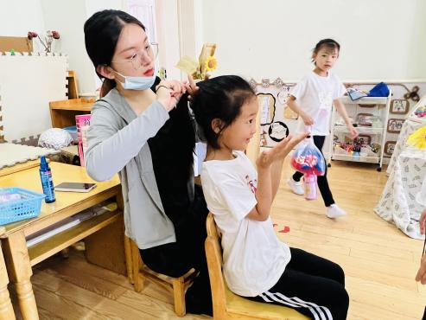
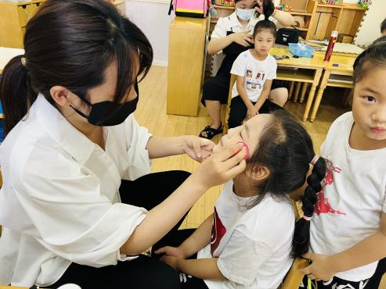
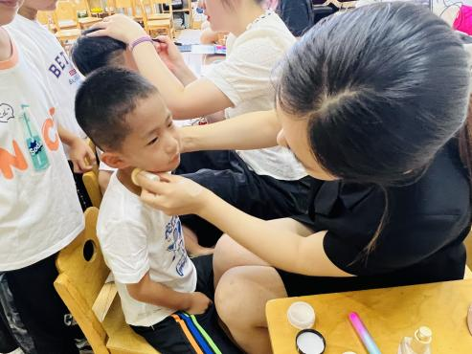

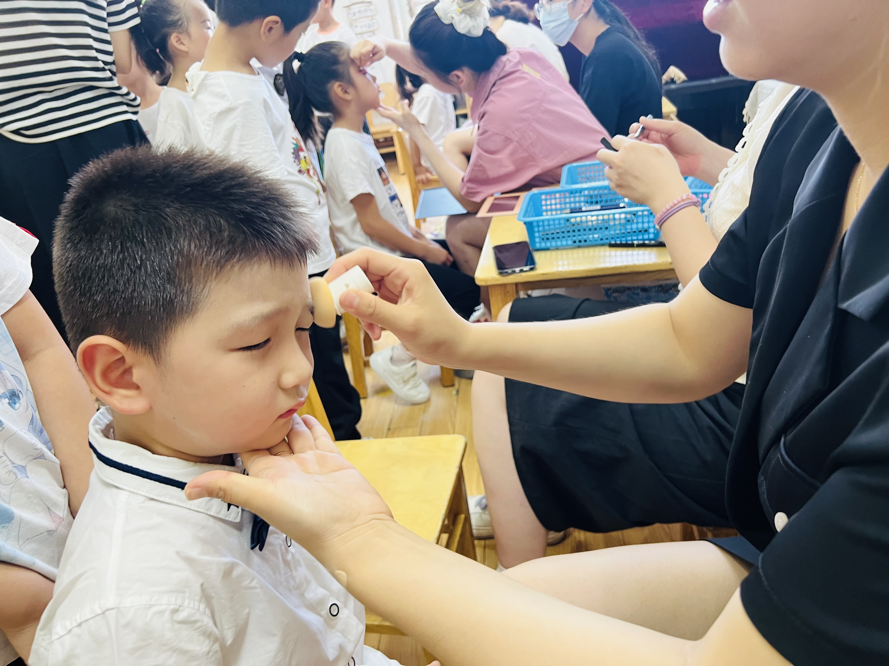
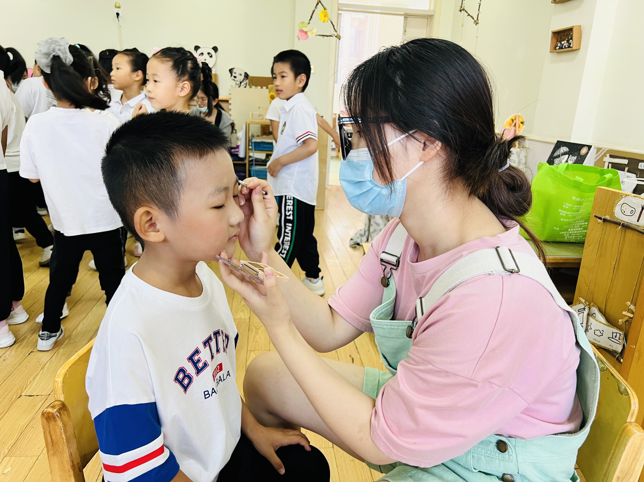
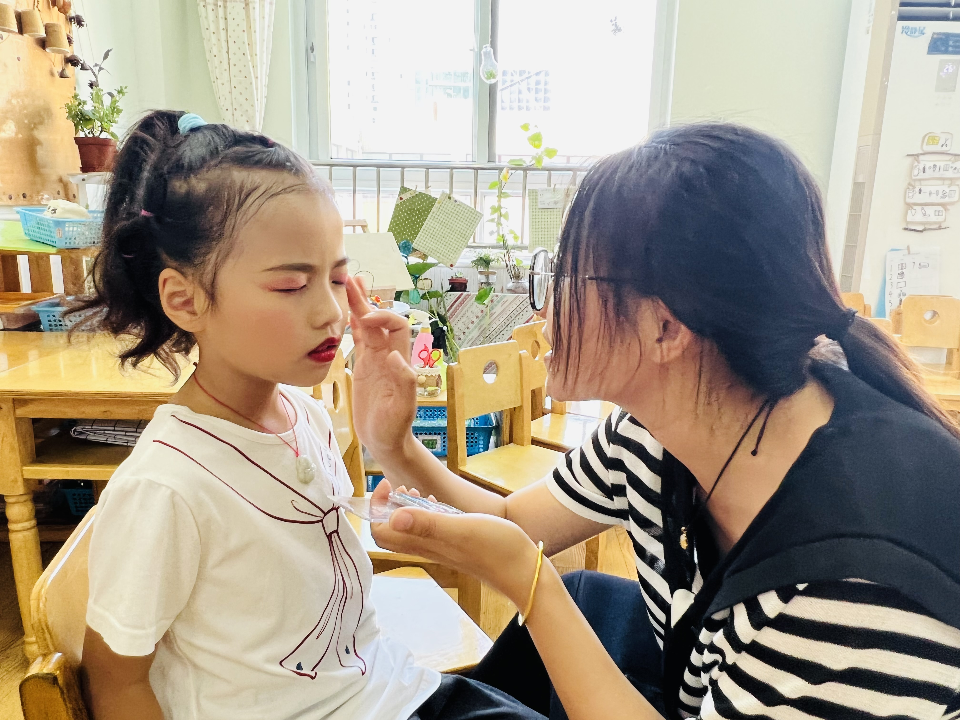

看我们，美不美，帅不帅！
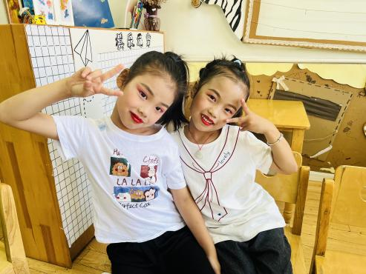
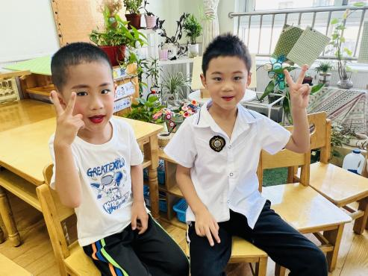
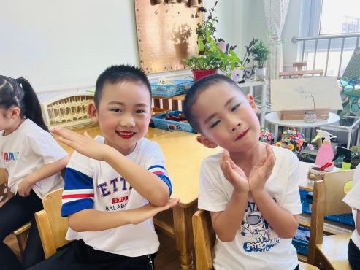

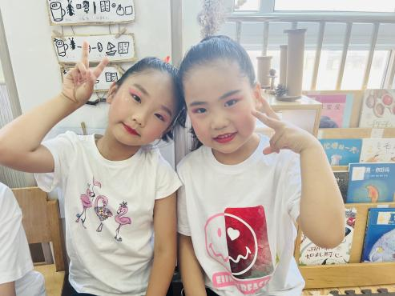
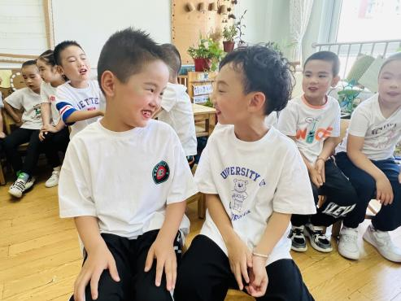
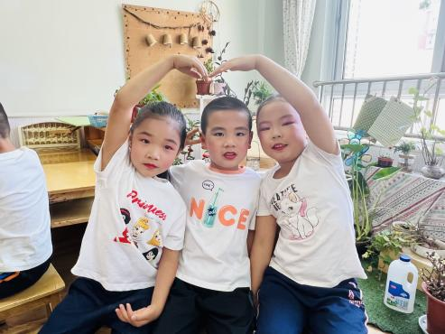

毕业典礼ing

化好妆后我们大家准备就绪，就开始毕业典礼啦！快来看看我们的精彩表现吧！
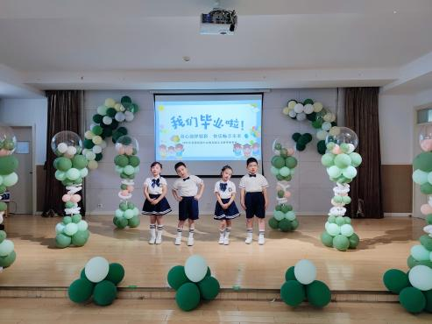
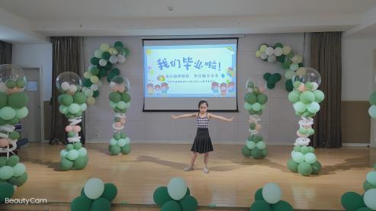
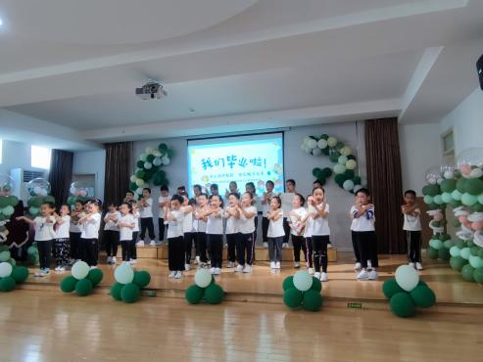

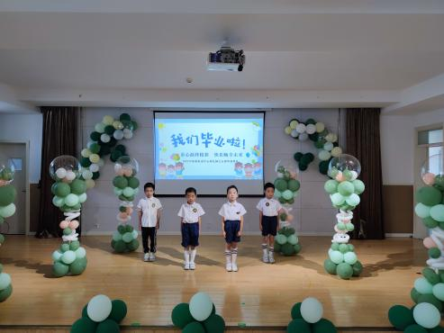
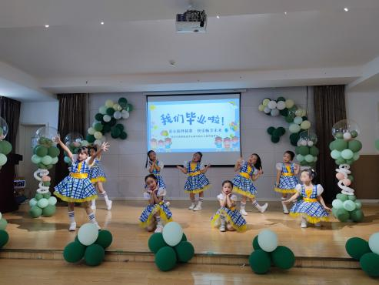
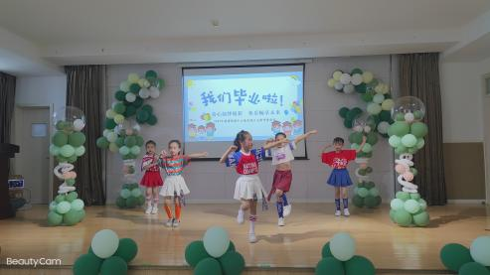

生活活动

今天午饭情况：今天午饭吃的是扬州炒饭、番茄土豆牛肉汤，李晟博未吃完，其他小朋友都吃得很香哦！今天都能将猪肝吃完，真不错！吃完午饭以后，小朋友都能够做到饭后三部曲“洗手、漱口、擦嘴巴”，并用正确的方式进行。
今天午睡情况：
1.所有小朋友都能自主整理好衣服、裤子并躺下入睡。
2.散步过后大家进入午睡状态，在躺在床上半小时后，大部分小朋友都已经睡着。其中只有段瑞泽、李晟博小朋友躺在床上翻来翻去休息，没有睡着。

温馨提示

★每日健康状况表和交接表都是每天必须填写的表格，请所有人都按时填完哦！
★疫情原因，对于病事假结束后幼儿的返园要求：48小时核酸和2码；去了医院后的核酸是离开医院后48小时核酸。谢谢各位的配合！

